LAPORAN MODUL 10
PRAKTIKUM ALGORITMA DAN PEMROGRAMAN LANJUTAN



Disusun oleh :
Nama : Irvan Cahya Nugraha
NIM : 245410034
Kelas : Informatika 1

PROGRAM STUDI INFORMATIKA
PROGRAM SARJANA
FAKULTAS TEKNOLOGI INFORMASI
UNIVERSITAS TEKNOLOGI DIGITAL INDONESIA
YOGYAKARTA
2024 / 2025
MODUL 10
ITERASI SELEKSI DALAM METHOD

A. TUJUAN PRAKTIKUM
1. Mahasiswa dapat menyelesaikan kasus dengan menggabungkan konsep iterasi, seleksi dalam method serta dapat memanggil method dari class lain

DASAR TEORI
Pernyataan seleksi, perulangan dan fungsi sudah dibahas pada pertemuan sebelumnya. Pada dasarnya pemakaian ketiganya dapat digabungkan dalam suatu array, baik untuk data tunggal maupun data berupa array. Untuk modul kali ini akan dipraktekkan beberapa program yang menggabungkan seleksi, perulangan dalam suatu fungsi.

PEMBAHASAN LISTING
PRAKTIK
Praktik 1

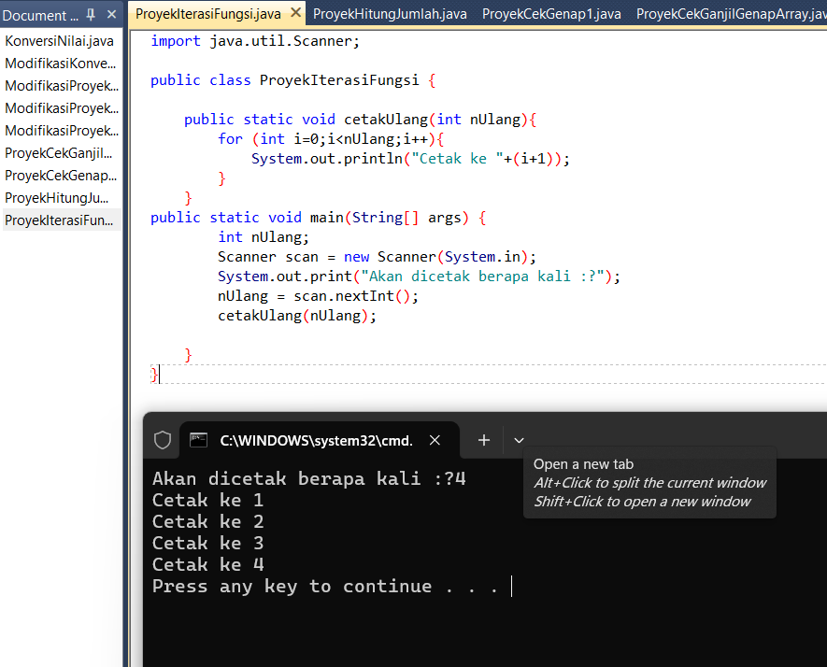
Pembahasan : Jadi Program diatas adalah contoh dari method dengan iterasi , yang Dimana cetakUlang untuk loop dan mencetak berapa kali sebanyak nUlang. Method kedua memanggil nUlang scan dibuat untuk menampung berapa angka yang diinginkan untuk loopind scna disimpan ke nUlang . Pada program akan method main dahulu diminta masukkan berapa kali cetak selanjutnya , angka ini disimpan ke n dan dijadikan nUlang , method cetakUlang dijalankan dan akan looping sebanyak nUlang.

Praktik 2
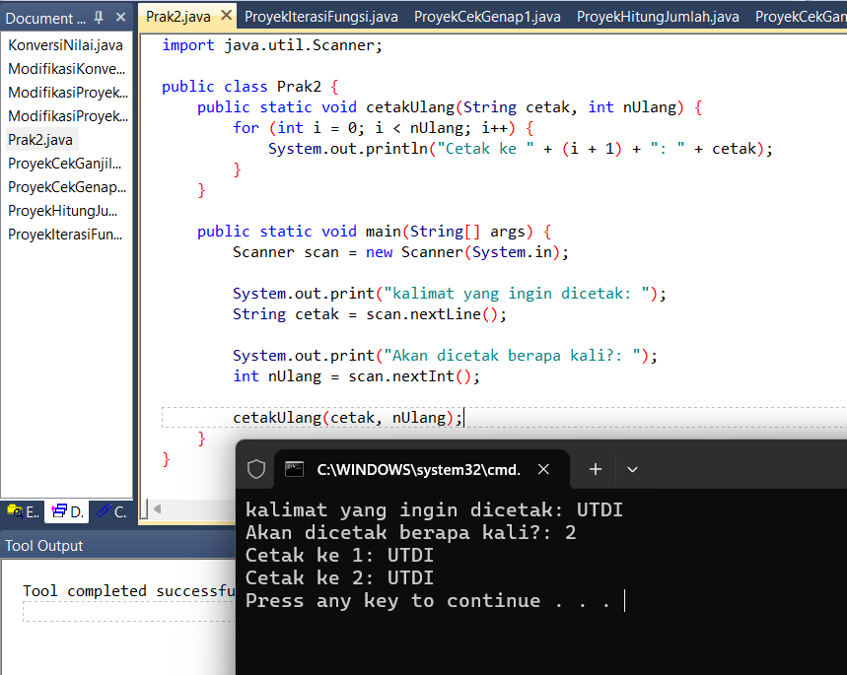

Pembahasan : Modifikasi dilakukan pada fungsi cetakUlang dengan menambah parameter kedua String cetak. Di dalam fungsi cetakUlang(int nUlang, String kalimat), pada setiap iterasi for, yang dicetak bukan lagi "Cetak ke ...", tetapi mencetak nilai cetak dari inputan pengguna berjumlah nUlang. Pada main, ditambahkan perintah untuk meminta input kalimat dari pengguna melalui scan.nextLine() setelah nextInt(). Pemanggilan fungsi menjadi cetakUlang(nUlang, kalimat). Dengan modifikasi ini, pengguna dapat mencetak kalimat bebas sebanyak yang diinginkan.

Praktik 3

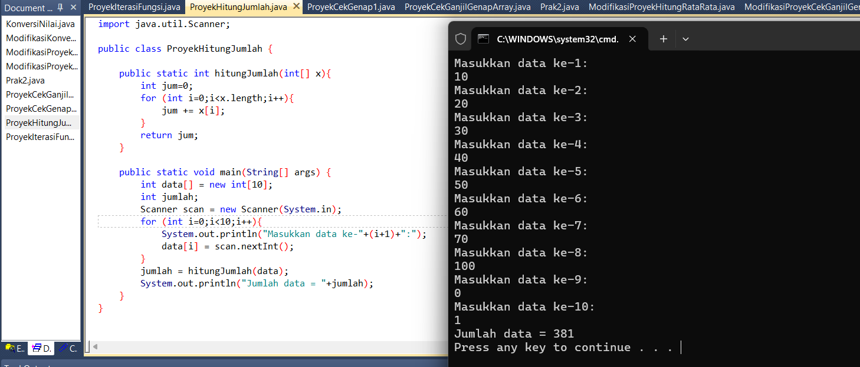
Pembahasan : Program ProyekHitungJumlah mendeklarasikan fungsi hitungJumlah(int[] x) yang menerima parameter berupa array int[] x. Di dalam fungsi, dibuat variabel jum sebagai penampung jumlah, lalu dilakukan perulangan for dari i=0 hingga i < x.length. Dalam setiap iterasi, x[i] ditambahkan ke jum. Nilai jum kemudian dikembalikan (return). Di main, array data berukuran 10 diisi melalui input pengguna menggunakan Scanner, lalu hasil penjumlahan seluruh elemen array data disimpan di variabel jumlah, dan dicetak. Program ini menghitung jumlah total dari 10 angka yang dimasukkan pengguna.

Praktik 4

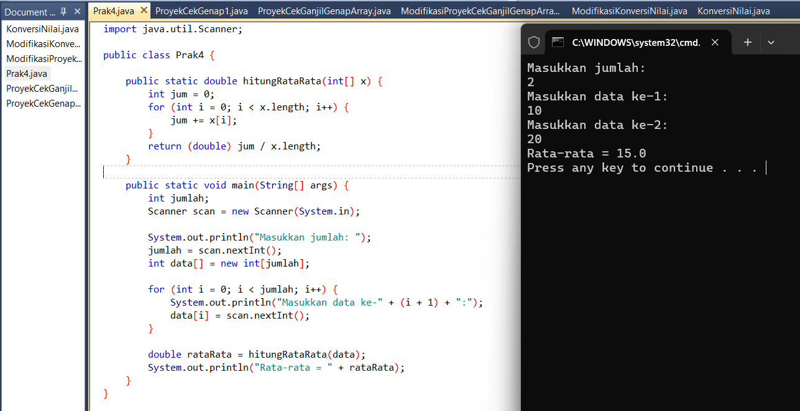
Pembahasan : Modifikasi dilakukan dengan menambahkan fungsi baru hitungRataRata(int[] x). Fungsi ini sama seperti hitungJumlah, namun setelah total jumlah disimpan, nilai tersebut dibagi dengan x.length untuk mendapatkan rata-rata. Nilai rata-rata tersebut dikembalikan sebagai double. Di main, setelah menghitung jumlah, ditambahkan pemanggilan ke fungsi hitungRataRata(data) dan hasilnya dicetak. Hasil modifikasi memungkinkan program menampilkan jumlah sekaligus rata-rata dari array input.

Praktik 5
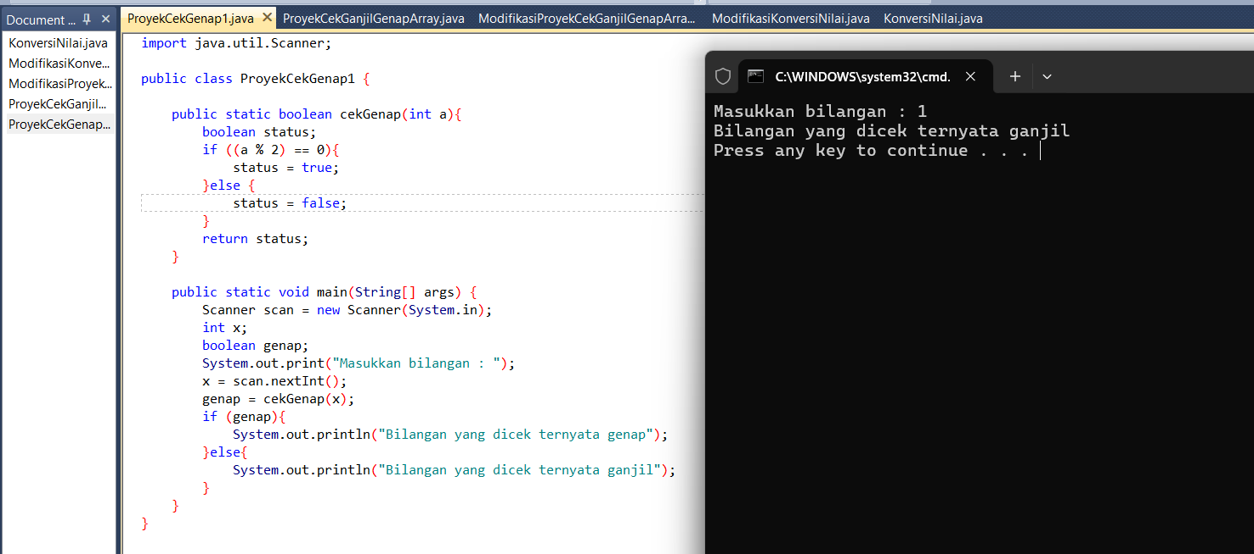

Pembahasan : Program ProyekCekGenap1 berisi fungsi cekGenap(int a) yang mengecek apakah bilangan a habis dibagi 2. Jika a % 2 == 0, maka status = true, sebaliknya status = false. Nilai status dikembalikan. Di main, pengguna memasukkan angka ke variabel x, lalu fungsi cekGenap(x) dipanggil dan hasilnya disimpan ke genap. Kemudian dicetak apakah x adalah bilangan genap atau ganjil berdasarkan nilai boolean genap.

Praktik 6

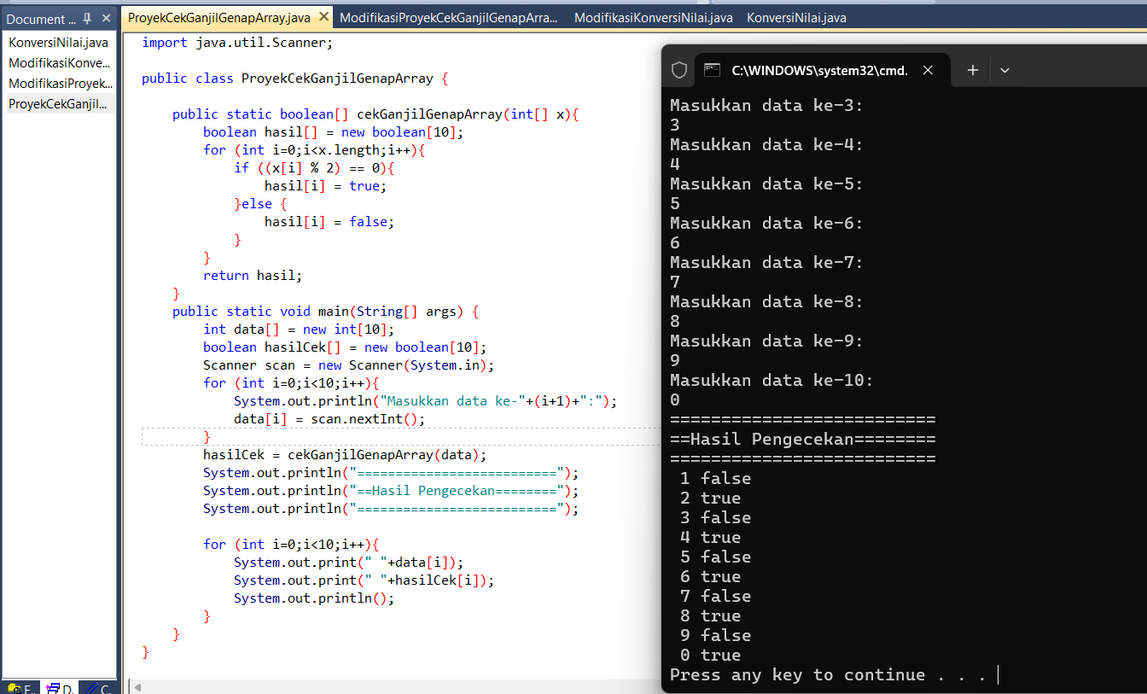
Pembahasan:Program ProyekCekGanjilGenapArray berisi fungsi cekGanjilGenapArray(int[] x) yang menerima array integer dan mengembalikan array boolean. Di dalam fungsi, array hasil[] dibuat seukuran x.length, lalu dicek apakah x[i] genap atau ganjil. Jika x[i] % 2 == 0, maka hasil[i] = true, sebaliknya false. Nilai boolean true/false tersebut menandakan apakah x[i] genap atau ganjil. Di main, pengguna mengisi array data sebanyak 10 angka, kemudian hasil cek disimpan dalam hasilCek, dan dicetak satu per satu bersama angka aslinya. Namun hasil pengecekan hanya berupa true atau false tanpa penjelasan.

Praktik 7
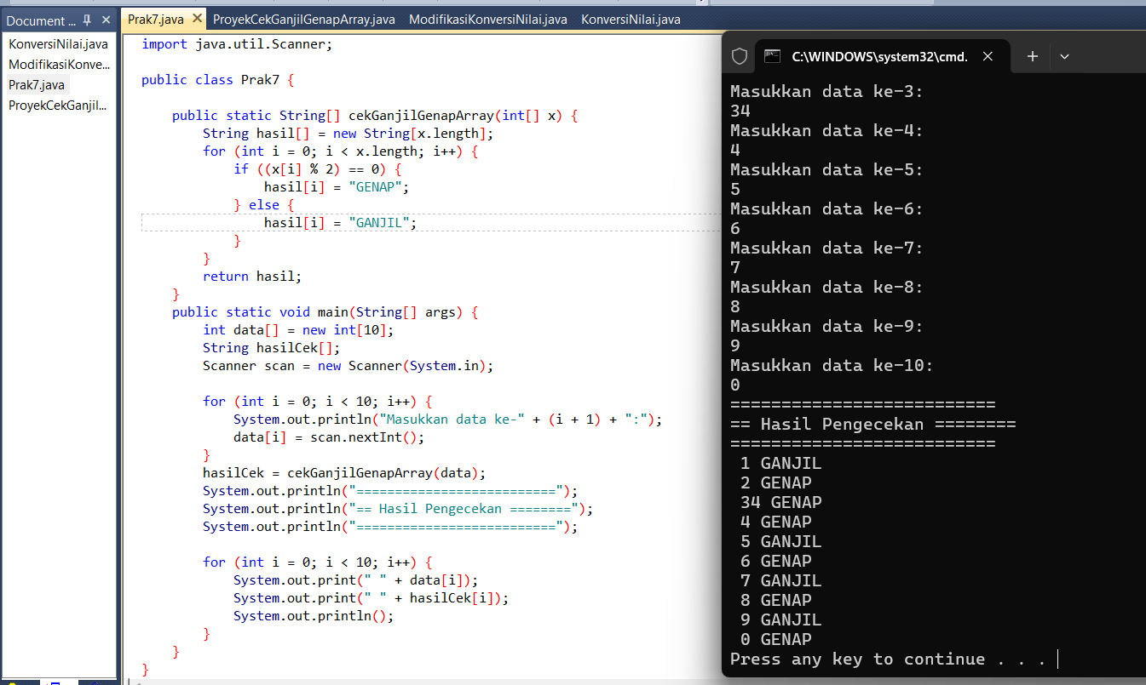

Pembahasan : Modifikasi dilakukan pada bagian pencetakan hasil. Sebelumnya, hanya true atau false yang dicetak. Pada modifikasi, sebelum mencetak hasil, ditambahkan if (hasilCek[i]) untuk mengecek apakah hasilCek[i] bernilai true. Jika true, maka cetak "Genap", jika false, maka cetak "Ganjil". Dengan modifikasi ini, hasil pengecekan lebih informatif karena langsung menyebutkan apakah bilangan tersebut genap atau ganjil.

LATIHAN
Latihan 1
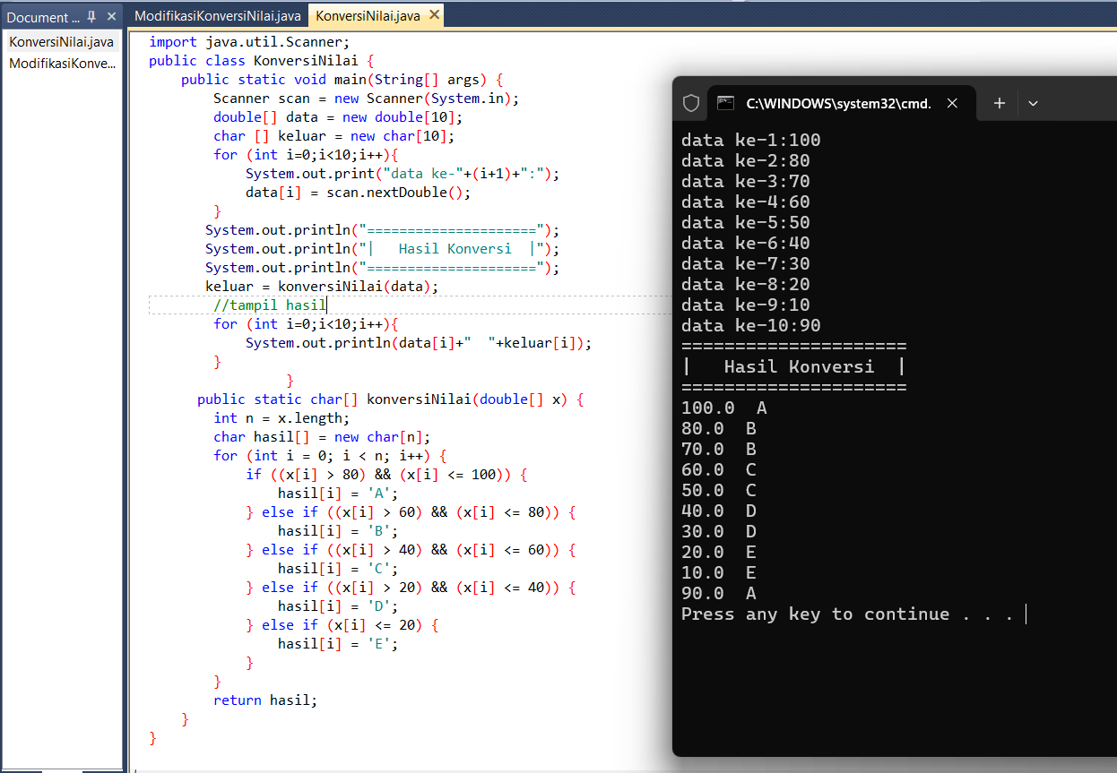

Pembahasan : Program KonversiNilai menggunakan dua array: data[] bertipe double untuk menyimpan nilai angka, dan keluar[] bertipe char untuk menyimpan nilai huruf hasil konversi. Pengguna memasukkan 10 nilai angka, yang kemudian dikirim ke fungsi konversiNilai(double[] x). Di dalam fungsi ini, dilakukan perulangan for dan pengecekan kondisi untuk menentukan huruf berdasarkan rentang nilai: A untuk 81–100, B untuk 61–80, C untuk 41–60, D untuk 21–40, dan E untuk nilai ≤ 20. Hasil konversi disimpan ke array hasil[] lalu dikembalikan ke keluar[] di main. Output mencetak pasangan nilai angka dan huruf hasil konversinya.

PEMBAHASAN TUGAS

Tugas 1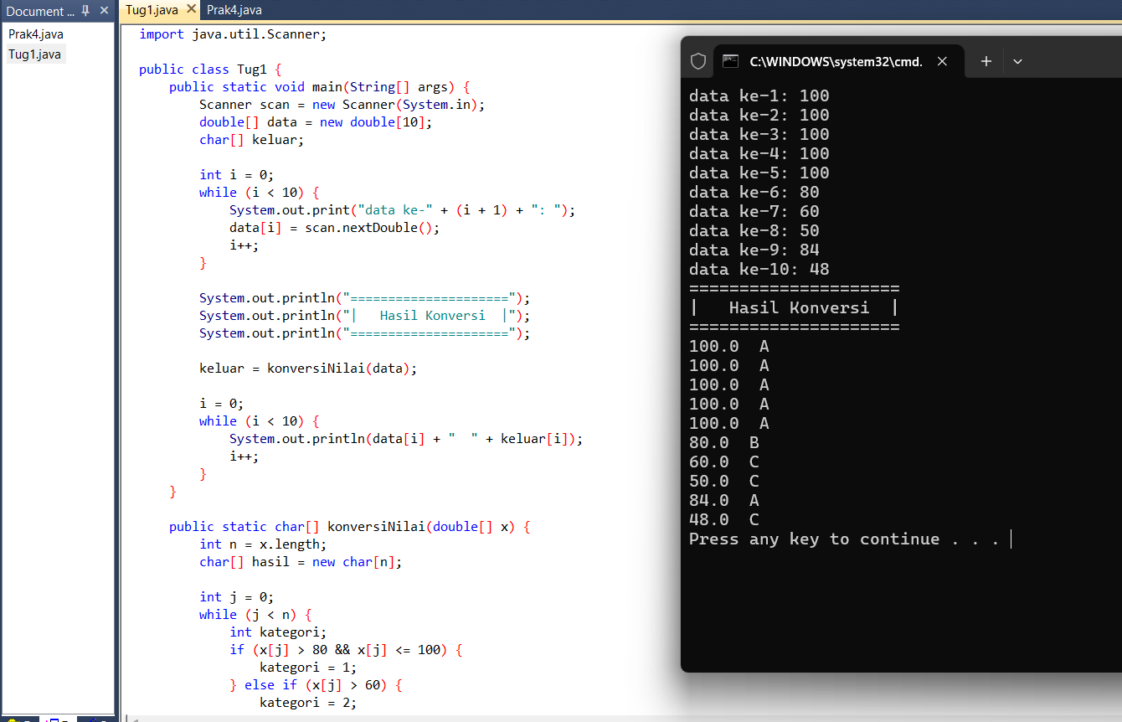
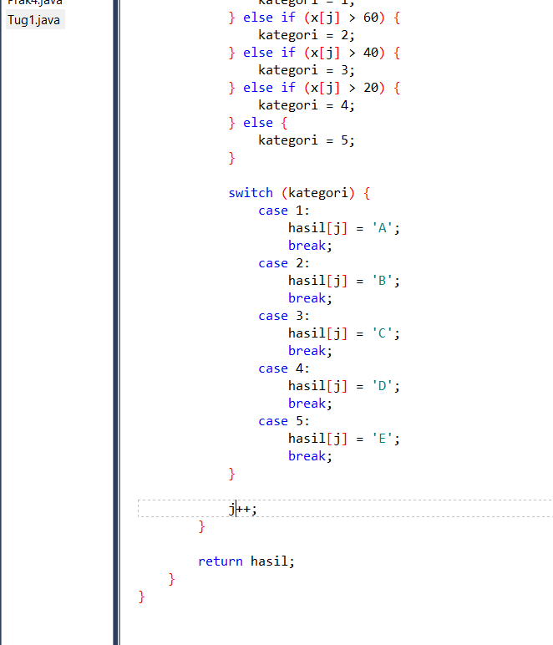

Pembahasan : Modifikasi utama ada pada dua hal: penggunaan perulangan while menggantikan for, dan struktur switch-case menggantikan if-else untuk konversi huruf. Pada bagian input, dibuat variabel i = 0, kemudian selama i < 10, pengguna memasukkan data[i], lalu i ditambah satu. Pada fungsi konversi, setiap nilai x[i] dibagi 20 lalu hasilnya digunakan sebagai ekspresi switch-case. Misalnya, nilai 85 dibagi 20 menghasilkan 4.25, dibulatkan ke 4, sehingga masuk ke case 4 untuk huruf A. case dibuat sesuai kategori nilai (misal: case 4: untuk A, case 3: untuk B, dst), dan default: untuk E.

- KESIMPULAN
Dari seluruh praktik dan tugas, saya memahami bagaimana cara membuat fungsi sendiri dalam Java dengan parameter dan return value, serta bagaimana memanggil fungsi tersebut dari main. Praktik penggunaan array sebagai parameter juga melatih cara memproses data dalam jumlah banyak secara efisien. Saya juga belajar bahwa fungsi bisa digunakan tidak hanya untuk perhitungan sederhana, tapi juga untuk pengambilan keputusan seperti konversi nilai atau pengecekan ganjil-genap. Dengan modifikasi yang diminta, saya semakin paham bagaimana mengganti struktur kontrol seperti for menjadi while, dan if-else menjadi switch-case,

- LAMPIRAN


